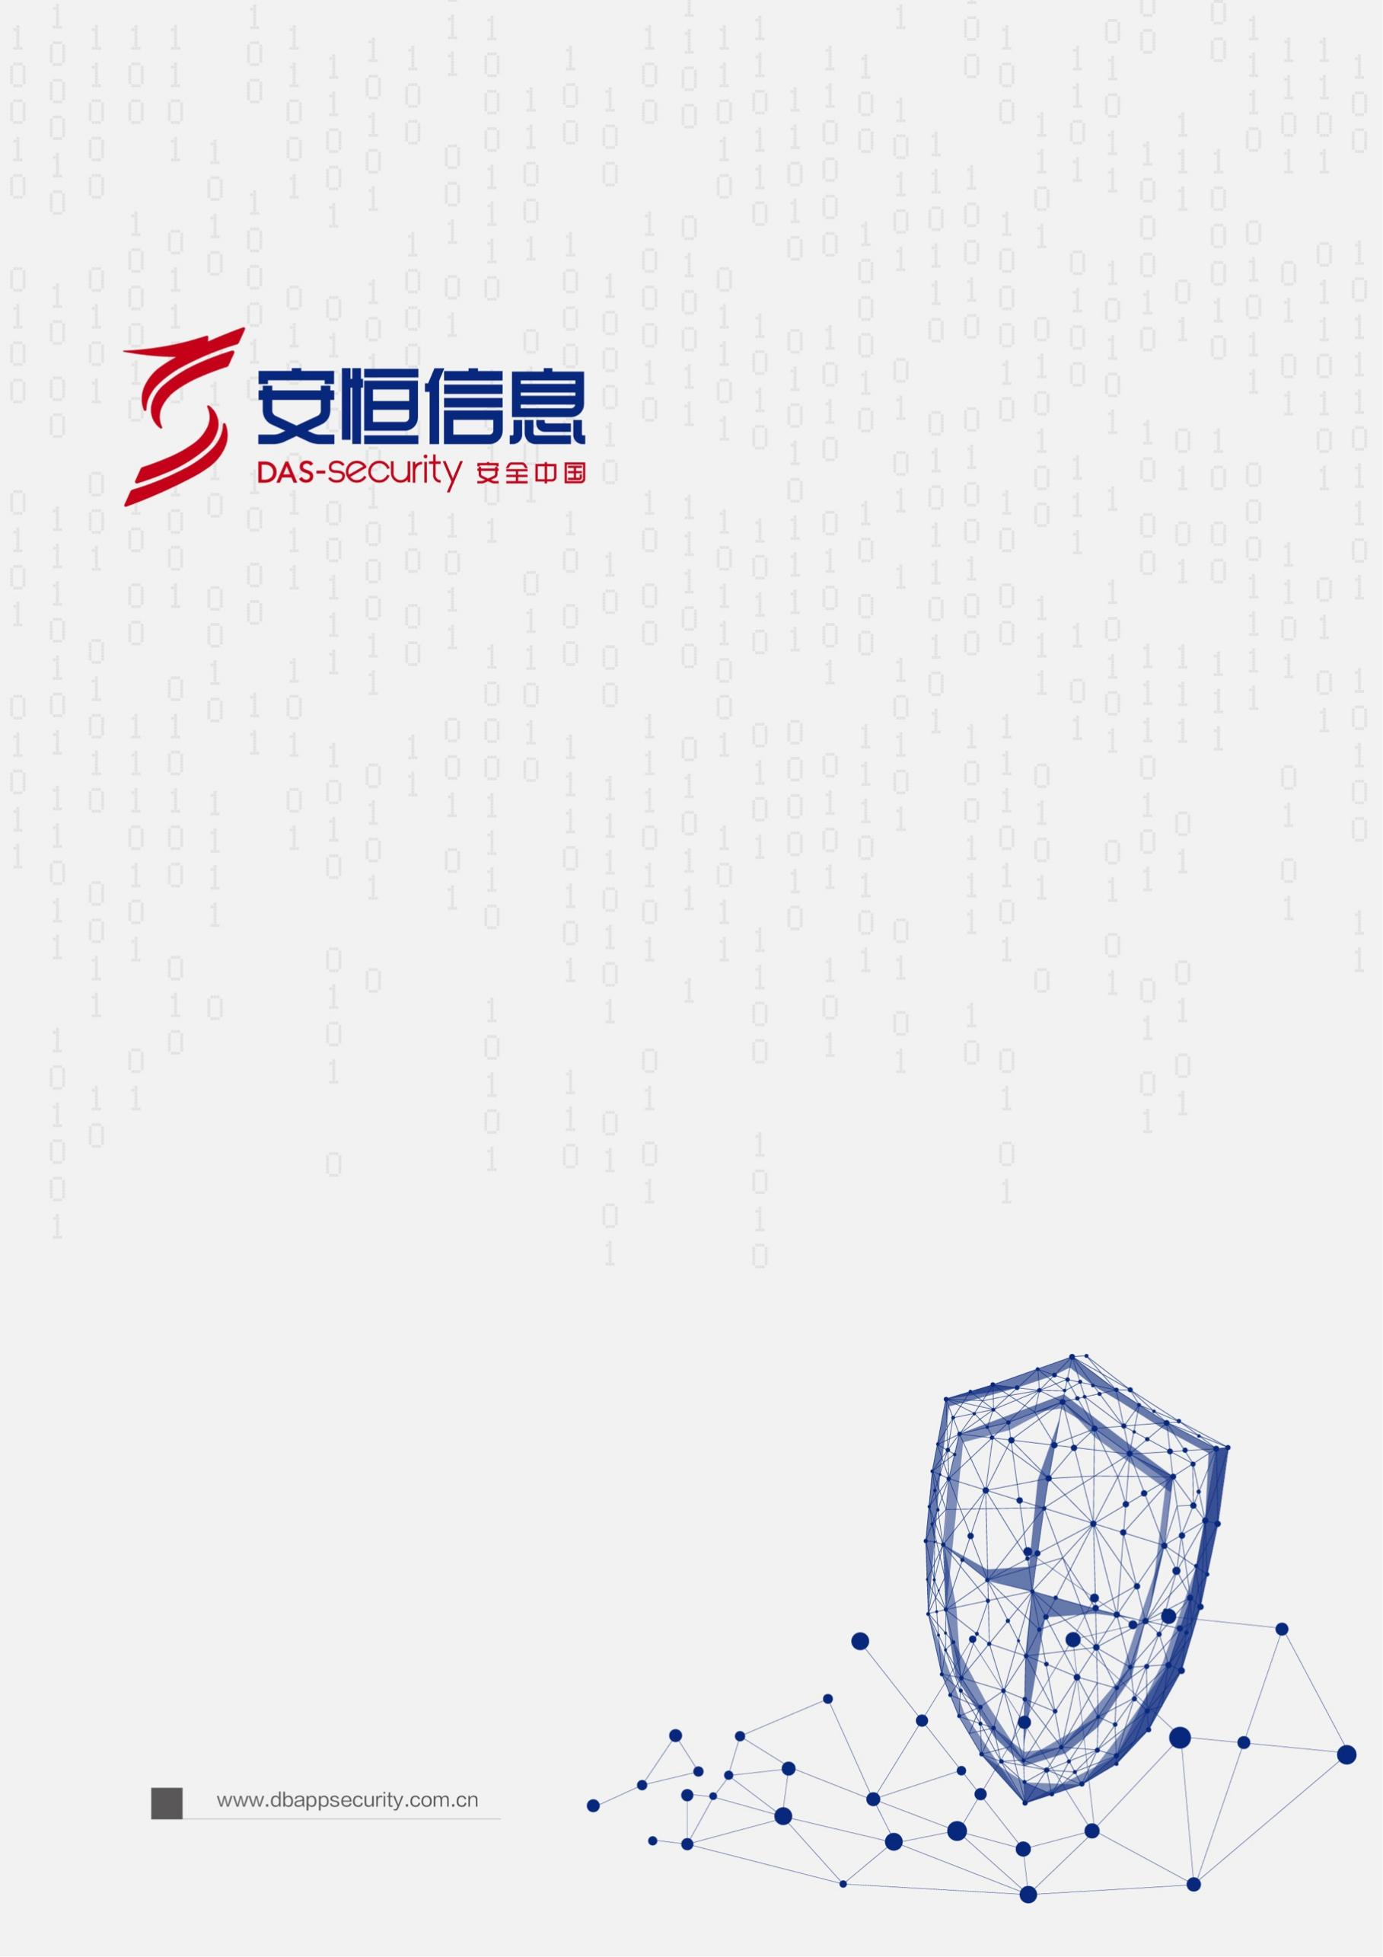
明御®运维审计与风险控制系统
V2.0R25C00
产品白皮书
文档版本：01
发布日期：2025-04-09

本文中出现的任何文字描述、文字格式、插图、照片、方法等内容，除另有特别注明，版权均属杭州安恒信息技术股份有限公司（简称“安恒信息”）所有，受到有关产权及版权法保护。任何个人、机构未经安恒信息的书面授权许可，不得以任何方式复制或引用本文的任何片段。
经授权使用本文中内容的单位或个人，应在授权范围内使用，并注明“来源：安恒信息”。违反上述声明者，安恒信息保留追究其法律责任的权利。
除杭州安恒信息技术股份有限公司的商标外，本手册中出现的其他商标、产品标识及商品名称，由各自权利人拥有。

文档说明
产品名称 |  | 明御®运维审计与风险控制系统
适用平台/版本 |  | V2.0R25C00
拟制人 | 3149（基础安全） | 评审组 | AH5506（远程技术-标准文档）
发布人 | AH5888（远程技术-标准文档） | 备注 | 受控文档
修订记录
日期 | 修订版本 | 修改记录 | 修改人
2025-04-09 | 01 | 初次发布 | 3149

目 录
前言 I
1 背景信息 1
1.1 市场现状 1
1.2 风险挑战 1
1.2.1 来源身份定位难 1
1.2.2 资产使用情况难以统计 1
1.2.3 系统授权管理混乱 1
1.2.4 运维工作效率低 1
1.2.5 操作过程不透明 2
1.2.6 缺乏集中的控制手段 2
1.2.7 如何满足合规要求 2
2 产品介绍 3
2.1 产品介绍 3
2.2 产品架构 3
3 产品功能 4
3.1 权限分离 4
3.2 集中授权 4
3.3 单点登录 4
3.4 统一审计 4
3.5 任务编排 4
3.6 命令控制 4
3.7 工单流程 5
3.8 系统自审 5
4 产品特点 6
4.1 国密认证、通信、存储三合一方案 6
4.2 信创场景运维，兼容UOS和银河麒麟操作系统 7
4.3 首创运维专用客户端、VPN、单点登录器三合一 8
4.4 任务编排，动作流自由组合 8
4.5 支持手机APP、动态令牌等多种双因子认证 8
4.6 覆盖最全的运维协议，让运维安全无死角 9
4.7 数据库运维双向审计，支持SQL语句控制 9
4.8 运维方式丰富多样，适用自动化运维等复杂场景 10
4.9 H5 Web客户端运维，无需安装Agent 10
4.10 自动学习、自动授权，大大减轻管理员的配置工作 10
4.11 灵活、可靠的自动改密，保障密码安全 11
4.12 混合云管理功能，打通运维管理壁垒 11
4.13 文件传输审计，让数据窃取行为无藏身之地 11
4.14 全面国产化适配，兼容五大平台 11
4.15 丰富的API接口，轻松实现平台化整合 12
5 典型应用场景 13
5.1 单机部署 13
5.2 双机热备部署 14
5.3 集群部署 14
6 典型案例 16
6.1 案例一：某大型能源项目 16

前言
概述
感谢选择安恒信息的网络安全产品。本手册对明御®运维审计与风险控制系统（以下简称“DAS-USM”）进行了简单介绍，主要包括背景信息、产品优势、产品功能、部署方案以及典型案例。
手册所提供的内容仅具备一般性的指导意义，并不确保涵盖所有型号产品的所有使用场景。因版本升级、设备型号、配置文件不同等原因，手册中所提供的内容与用户使用的实际设备界面可能不一致，请以用户设备界面的实际信息为准，手册中不再针对前述情况造成的差异一一说明。
出于功能介绍及配置示例的需要，手册中可能会使用IP地址、网址、域名等。如无特殊说明上述内容均为示例，不指代任何实际意义。
预期读者
本文档主要适用于了解DAS-USM功能及应用场景的人员，包括系统管理员、网络管理员等。本文假设读者对以下领域的知识有一定了解：
TCP/IP、SNMP等基础网络通讯协议
数据库、服务器、路由器、交换机等常见设备（系统）的基本工作原理和配置、操作
堡垒机及网络安全运维工具的基本工作原理和操作
获得帮助
使用过程中如遇任何问题，请致电服务热线400-6059-110。
请访问安恒社区https://bbs.dbappsecurity.com.cn获取更多文档。
联系信息
地址：浙江省杭州市滨江区西兴街道联慧街188号安恒大厦
邮编：310051
电话：0571-88380999
传真：0571-28863666
官网：http://www.dbappsecurity.com.cn
邮箱：400-doc@dbappsecurity.com.cn

- 背景信息

市场现状
随着政府部门、金融机构、企事业单位、商业组织等对信息系统依赖程度的日益增强，信息安全问题受到普遍关注。由于信息化建设、业务不断扩展等，在各信息系统中的服务器及各种网络设备不断增加，对目标主机的管理必须经过各种认证和登录。在某个主机及账户被多个管理人员共同使用的情况下，引发了如账号管理混乱、授权关系不清晰、越权操作、数据泄漏等各类安全问题，并加大了IT内控审计的难度。

风险挑战
- 来源身份定位难
每个管理人员都需要对主机资源进行运维操作，对管理者来说无法确定是谁在操作、是谁做了操作等；一旦发生事故，无法确定责任人。
- 资产使用情况难以统计
一个业务系统，至少拥有成千上万的账号，他们具体是哪些在使用，哪些长时间没有使用，如何收集这些账号的具体信息，哪些账号是弱密码，哪些资产出现异常掉线等，这些对于管理员来说是个不小的挑战。
- 系统授权管理混乱
主机资源越多，系统账户也越多，而且一个主机有很多的账户；可能一个账户被不同的人使用、一个人使用不同的账户、不同的人交叉使用不同的账户等等。对管理员来说无法集中梳理账户与自然人员的关系，甚至担心临时账户的存在造成数据的泄露。
- 运维工作效率低
随着主机账户不断增加，密码的管理和修改也成为一个管理员的难题，既要保证密码的复杂度，又要确保每隔一段时间进行修改，手工修改只会增加工作量。
主机类型多，造成登录繁琐。例如：Linux/Unix需要使用字符客户端工具，Windows需要使用远程桌面连接工具，Web系统需要使用浏览器，数据库需要使用数据库客户端工具等等，这些都极大地影响运维效率。
- 操作过程不透明
每天都有不同的人在操作和维护主机。但是现状是无法得知运维人员在主机中具体做了什么操作、是否有违规和误操作，更加无法实时监控外部人员的操作过程。
- 缺乏集中的控制手段
操作人员可能会因为无意操作造成数据丢失、业务故障等，黑客也可能远程进入主机之后进行有意的数据窃取、数据篡改等；如果想要做精确控制，需要管理人员在很多主机中做各种精细化的策略才有可能控制有意或无意的操作行为。
- 如何满足合规要求
目前国内、国际的很多标准、法案法规都要求相关组织单位建设安全管理的审计系统，并确保审计信息是安全、完整、可查及唯一的：
信息安全等保要求客户身份识别、权限隔离、数据审计、日志记录、审计报表等。
ISO27001标准要求记录客户访问、意外和信息安全事件的日志，以便为安全事件调查取证等。
SOX法案要求组织设计和执行了适当的控制措施，以确保财务报表数据的可靠、可信等。
企业内控规范要求企业严格执行规范要求，以加强和规范内部控制、提高风险防范能力等。
- 产品介绍

产品介绍
DAS-USM是安恒信息在多年运维安全管理的理论和实践经验积累的基础上，结合各类法律法规（如等级保护、赛班斯法案SOX、PCI、企业内控管理、分级保护、ISO/IEC 27001等）对运维审计的要求，采用B/S架构，集身份认证（Authentication）、账户管理（Account）、控制权限（Authorization）、日志审计（Audit）于一体，支持多种字符终端协议、文件传输协议、图形终端协议、远程应用协议的安全监控与历史查询，具备全方位运维风险控制能力的统一安全管理与审计产品。

产品架构

- 产品功能
DAS-USM提供了丰富、全面的管理功能，帮助客户解决责任认定难、管理不规范、权限混乱、控制力度不足、审计不全面等难题。

权限分离
支持多种客户角色：超级管理员、系统管理员、安全管理员、安全审计员、普通用户，每种用户角色的权限都不同，为用户设立不同的角色提供了选择，并提供灵活的角色自定义能力。

集中授权
通过集中授权，帮助客户梳理用户与主机直接的关系，并且提供一对一、一对多、多对一、多对多的灵活授权模式。并提供绑定对象，动态匹配等多种管理模式选择，以满足在不同数据规模，不同管理粒度场景下的灵活、便捷管理。

单点登录
DAS-USM支持托管主机的账户和密码，运维人员直接点击<登录>即可成功自动登录到目标主机中进行运维操作，无需输入主机的账户和密码。

统一审计
DAS-USM对所有的操作进行详细记录，并提供综合查询功能；审计日志可以在线播放也可以离线播放，所有的审计日志支持自动备份和自动归档。

任务编排
对运维人员来说，需要定期手工执行命令；对网管人员来说，需要定期手工备份网络设备的配置信息。通过DAS-USM的任务编排功能，实现自定义的自动化运维任务管理并将执行结果通知相关人员。

命令控制
DAS-USM提供了集中的命令控制策略功能，支持字符协议及数据库协议的命令级策略控制，支持通配符和正则表达式两种方式，实现关闭会话、阻断请求、需要审批、直接放行4种动作。

工单流程
操作人员向管理员申请需要访问的设备，申请时可以选择：设备IP、设备账户、运维有效期、备注事由等，并且运维工单以邮件方式通知管理员。
管理员对运维工单进行审核之后以邮件方式通知给运维人员。如果允许，则运维人员才可访问，否则就无法访问。
提供灵活的审批流程自定义能力，并支持操作权限自助申请。

系统自审
DAS-USM作为审计类产品，不仅要实现对操作行为进行审计，还要做到对系统自身变化信息进行审计，并且形成系统报表分析，并提供运维报表和系统报表订阅功能。

- 产品特点

国密认证、通信、存储三合一方案
为满足合规性审查目标，针对如下表改造指标，创新性地提出了安恒国密认证、通信、存储三合一方案。
改造指标 | DAS-USM改造方案
身份鉴别 | 国密动态令牌/国密USBKEY双因子认证，支持SM2/SM3/SM4算法，具备《商用密码产品认证》资质
数据传输机密性 | 国密HTTPS服务改造，支持国密通信，使用SM4算法保障机密性
数据传输完整性 | 国密HTTPS服务改造，支持国密通信，使用SM3算法保障完整性
数据原发抗抵赖和数据接收抗抵赖 | 使用SM3算法对原发数据和接收数据进行完整性校验计算，防止数据被篡改，保证数据的可信
数据存储机密性/数据存储完整性 | DAS-USM软件自带国密算法库对客户密码，资产密码等核心数据采用国密算法加密保护
 | 选配硬件加密卡：具备《商用密码产品认证》资质

信创场景运维，兼容UOS和银河麒麟操作系统
为突破技术封锁，打破传统Windows应用发布技术壁垒，DAS-USM率先支持国产化操作系统作为应用发布服务器，以及运维客户端可以在国产化操作系统上运行。
              - 应用中心兼容的操作系统列表
功能 | 已完成适配的国产化系统
应用发布功能 | X86/ARM UOS V20服务器版本
 | X86/ARM银河麒麟V10服务器版本
              - 应用中心能力列表
应用运维类型 | 客户端名称 | 兼容的操作系统 | 数据库类型
Web应用 | Chrome浏览器 | UOS、银河麒麟 | -
 | 360浏览器 | UOS、银河麒麟 | -
 | UOS浏览器 | UOS | -
 | 红莲花浏览器 | UOS | -
数据库应用 | DbVisualizer | UOS、银河麒麟 | MySQL、Oracle、DB2、SQL Server、PostgreSQL
 | Dbeaver | UOS、银河麒麟 | MySQL、Oracle、DB2、SQL Server、PostgreSQL
              - 运维专用客户端，兼容国产PC操作系统
功能 | 已完成适配的国产化系统
运维专用客户端 | X86/ARM UOS V20桌面版本
 | X86/ARM银河麒麟V10桌面版本

首创运维专用客户端、VPN、单点登录器三合一
安恒信息首创运维专用客户端，针对普通运维人员设计，高度集成运维相关功能，深度优化，实现一站式运维体验。
支持运维诊断功能
支持BS/H5运维功能
支持资产目录树状自定义分组
支持工单功能
集成VPN、单点登录器
兼容Windows、macOS、统信UOS、银河麒麟等操作系统

任务编排，动作流自由组合
为了解决运维人员自动运维复杂场景下的便捷使用问题，推出任务编排功能，可自定义组合多个计划任务，实现多维度编排动作流，以满足不同自动运维场景。

支持手机APP、动态令牌等多种双因子认证
为了提高来源身份的可靠性，DAS-USM可以利用以下认证机制，实现二次登录认证，防止身份冒用。
内置了手机APP认证（谷歌动态口令验证）、硬件动态令牌、USBKEY（包含国密USBKEY）双因素认证引擎。
提供了短信认证、AD、LDAP、RADIUS认证的接口。
支持多种认证方式同时使用、多种认证方式组合使用。

覆盖最全的运维协议，让运维安全无死角
支持管理Linux服务器、Unix服务器、Windows服务器、网络设备（例如思科、H3C或华为等）、文件服务器、Web系统、数据库服务器（协议代理，无需应用中心）、虚拟服务器、远程管理服务器等等。
DAS-USM兼容的运维协议更全面，实现“统一管理”的要求。
字符运维 | 图形运维 | 文件传输 | Web运维 | 数据库运维 | 其他应用运维
SSH、Telnet、SSH公私钥 | RDP、VNC、X11 | SFTP、FTP、RDP磁盘映射、RDP粘贴板、RZ/SZ | HTTP、HTTPS、IE/Chrome代填 | SQL Server、Oracle、MySQL、DB2、Postgre SQL、达梦、人大金仓、南大通用8a/8s、瀚高、GaussDB、Redis | VMware、vSphere、Client、PcAnywhere、自定义扩展

数据库运维双向审计，支持SQL语句控制
DAS-USM针对数据库运维，研发了与应用发布结合的双重审计功能，既可以实现图形记录，也可以记录SQL执行语句。
并且针对已支持的数据库代理协议，实现基于表、字段、操作行为级别的控制，支持正则匹配。

运维方式丰富多样，适用自动化运维等复杂场景
DAS-USM适应不同运维人员的运维习惯，兼容多种客户端工具（如Xshell、SecureCRT、mstsc、VNC Viewer、PuTTY、WinSCP、flashFXP、SecureFX、OpenSSH等），具备更加灵活的运维方式：
- Web登录运维：适用于习惯从Web页面登录目标主机的运维人员。
- 客户端登录运维：适用于习惯使用本地客户端工具登录DAS-USM，再登录目标主机的运维人员。
- 批量自动登录运维：适用于习惯一次性登录多台目标主机的运维人员。
- 网关透明登录运维：适用于习惯使用本地客户端工具直接登录目标主机的运维人员。
- Openssh代理登录运维：适用于习惯用MAC系统、Ubuntu、Linux/Unix的PC终端登录目标主机的运维人员，以及自动化运维等复杂场景。

H5 Web客户端运维，无需安装Agent
基于H5技术，实现浏览器客户端运维，无需安装本地工具，直接支持浏览器打开运维界面操作
- 支持SSH、Telnet、Rlogin、RDP、VNC、SFTP、FTP、x11协议的WEB客户端运维。
- 支持SSH、RDP、SFTP、FTP协议运维文件传输。
- 支持会话协同功能。
- 支持运维水印。

自动学习、自动授权，大大减轻管理员的配置工作
安恒信息自主研发了一套自动学习技术：自动收集主机的IP、协议、端口号、账户、密码等信息，并且可以学习到运维人员的权限关系，进一步实现自动授权。特别适用与前期对授权关系不清晰、资产信息不完整的场景。
运维人员只需通过DAS-USM成功登录一次目标主机即可自动录入主机信息，这大大减轻了管理员配置主机信息、客户与主机关系的工作量。

灵活、可靠的自动改密，保障密码安全
对运维人员来说，修改主机的密码和记住主机的密码是最重要的任务。一旦发生密码遗失和泄露，带来的风险将无法估量。DAS-USM提供完善的自动改密功能，可以实现：
- 自动修改SSH、Telnet、RDP协议的主机密码，无需插件、无需开启特殊端口。
- 自动修改Oracle、MySQL、SQL Server、Postgre SQL、达梦、人大金仓、南大通用8a/8s等数据库的密码，WEB应用的密码，提供自定义改密脚本能力，兼容更多业务系统。
- 可以指定修改密码、自动生成随机密码、上传密码文件、密码复杂度等方式生成新密码；可以制定自动改密任务周期、手工执行、自定义改密脚本等任务计划。
- 通过SFTP、FTP、邮件方式保存密码文件，做到改密前自动备份、发送失败不改密、改密后自动备份，防止密码丢失。
- 提供密码手工验证、自动恢复的容错机制，确保密码修改失败之后恢复到正确的密码。
- 密码文件加密保存，须管理员解密才能查看到主机的密码。

混合云管理功能，打通运维管理壁垒
对于复杂的客户环境和需求，运维审计系统支持混合云管理和集群管理模式：
- 混合云管理，解决多个本地网络不互通，管理云上主机不方便等问题，使用代理服务器，方便快捷管理多网络，云上主机的需要。
- 集群管理，集群中心统一管理，统一授权，统一审计，提供运维审计系统的并发性能，满足大客户使用性能瓶颈等问题。

文件传输审计，让数据窃取行为无藏身之地
作为运维审计系统，审计是最终目标；审计内容的完整体现了产品的审计能力。不仅实现了对所有操作会话的在线监控、实时阻断、日志回放、起止时间、来源客户、来源IP、目标设备、协议/应用类型、命令记录、操作内容（如对文件的上传、下载、删除、修改等操作）等行为记录。还实现了对SFTP/FTP/RDP/RZ/SZ传输的文件完整备份在DAS-USM中，为上传恶意文件、拖库、窃取数据等危险行为起到了查询依据。

全面国产化适配，兼容五大平台
- 全面适配国产化平台，保障数据安全。
- 集成具备《商用密码产品认证证书》的动态口令卡、USBKEY、加密卡，保障身份鉴别安全。
- 集成国产化数据库保证数据安全存储。

丰富的API接口，轻松实现平台化整合
DAS-USM提供了对用户、资产、授权的增删改查等API接口，允许第三方平台调用堡垒机的API接口，实现用户、资产、权限自动同步到DAS-USM中，简化配置工作量。

- 典型应用场景
DAS-USM采用物理旁路、逻辑网关的网络部署模式，不影响网络拓扑和业务系统的运行，与网络访问控制系统（如：防火墙、带有ACL功能的交换机）配合使用，让DAS-USM成为唯一的入口，确保“终端至DAS-USM的管理端口可达、DAS-USM与目标主机的运维协议可达”。
DAS-USM支持多种部署模式，以满足客户的网络环境要求：
- 为了提高DAS-USM的高可用性，推荐双机热备（HA）和群集部署方案。
- 为了能够在多个数据中心部署DAS-USM，推荐异地互备、集群部署方案。

单机部署
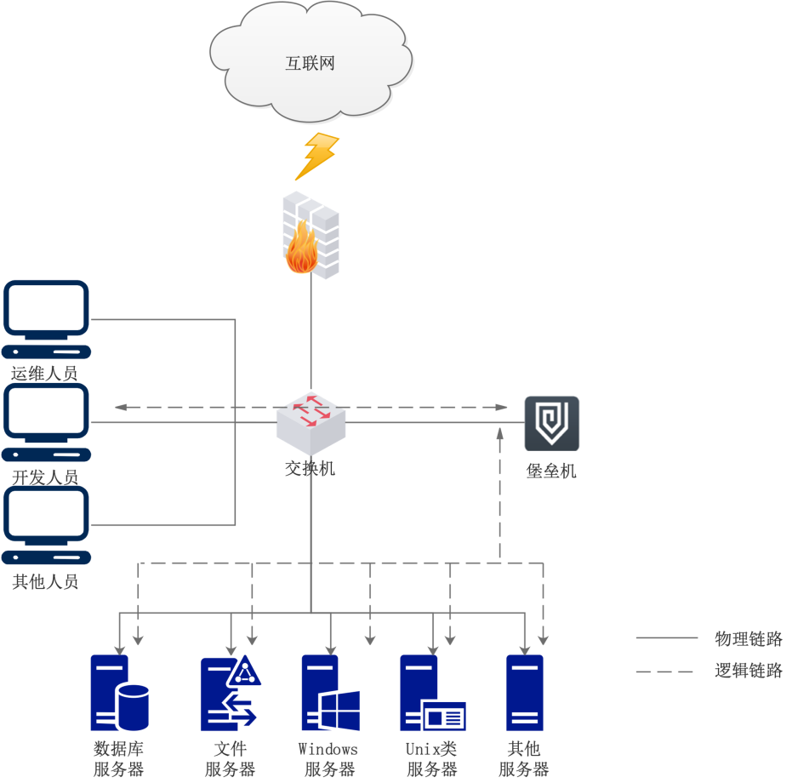
部署说明：
- 操作人员统一访问DAS-USM，再登录目标主机。
- 自动备份审计数据。
- 自动备份系统配置数据。

双机热备部署
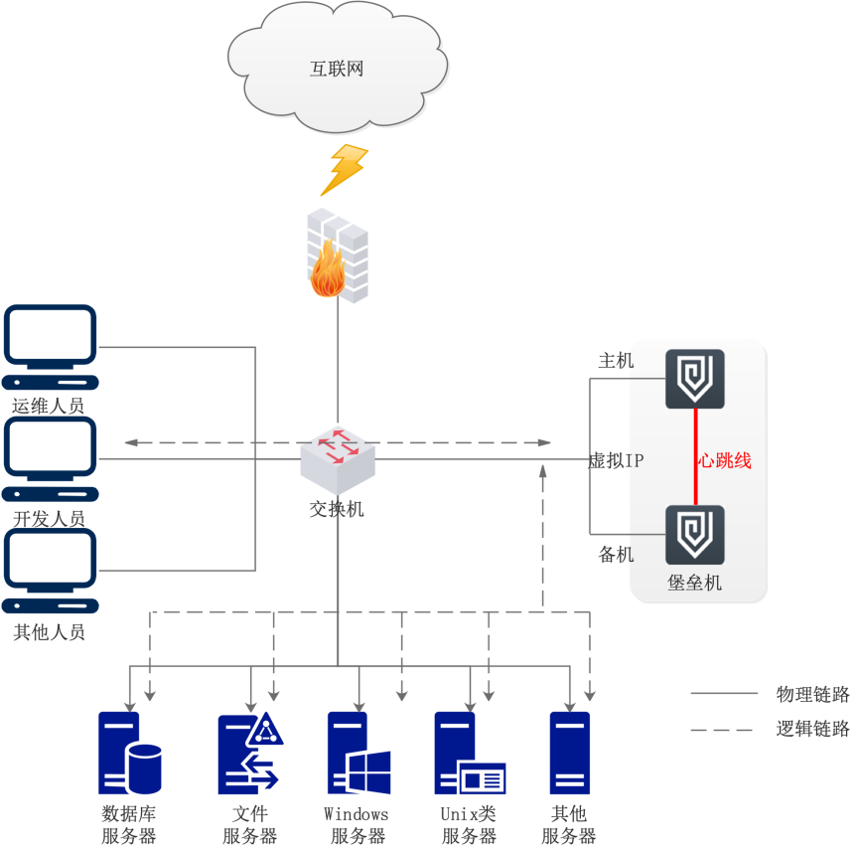
部署说明：
- 对外提供一个虚拟IP。
- 当主机出现故障之后，备机自动接管服务。
- 自动同步数据。

集群部署
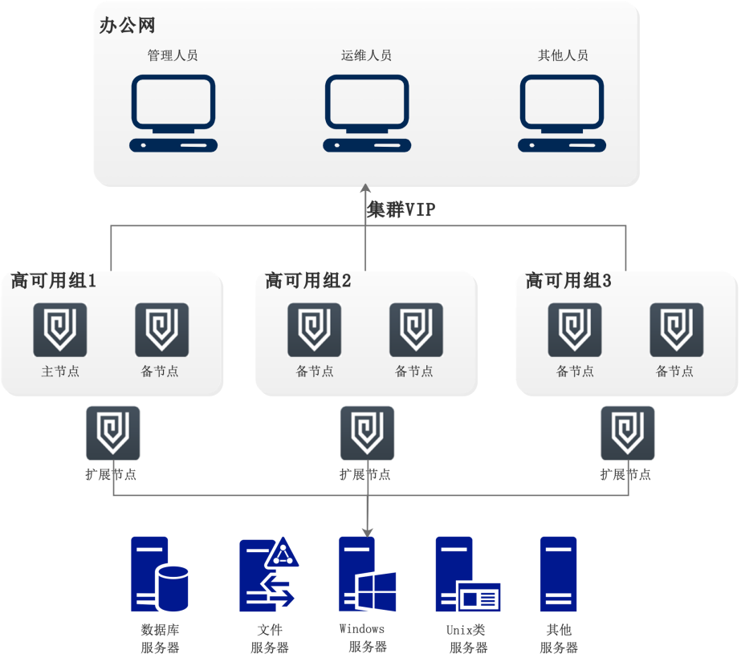
部署说明：
- 集群最多3组高可用组（支持2地3中心部署），每个高可用组最多2台设备，主节点是由高可用节点组选举出来的，VIP在此节点上对外提供统一访问服务（管理/运维/审计）。
- 主节点故障，自动漂移，优先在高可用节点组内漂移
- 可按需扩展节点，提升集群整体性能
- 支持中心统一升级

- 典型案例

案例一：某大型能源项目
某大型能源项目，客户总部建设了多套云平台，包括阿里云、华为云、微软云，传统的堡垒机技术已不再适合云的生态环境安全需求，因此需要对内堡垒机环境进行重新建设，对云内资源运维管理工作进行审计和管控。
客户现状存在的运维安全风险主要有：
申请入口：不统一、云内主机在云平台申请，非云主机在ITS申请。
申请流程：业务系统项目经理不参与审批、用户申请后运营团队配置堡垒机权限。
权限配置：只能通过运营团队配置，运营团队的工作压力大。
权限管理：资产管理员无法了解资产的堡垒机权限情况。
总体目标：
在总部管辖范围内，优化堡垒机授权管理使用模式，分级管理资源授权审批和操作执行工作，提高建设和业务管理人员参与度；
精细化管理各堡垒机管控范围，降低堡垒机资源池全通引入的攻击横向移动风险；
集约化管理云堡垒机，在条件允许的情况下，逐步替代现有物理堡垒机。
该客户资产及人员规模极大，故采用集群模式，部署拓扑图如下所示。
客户收益：
多云平台部署一套集群，提供异构混合集群部署能力，对外提供统一管理、运维、审计入口。
节点堡垒机分VPC纳管，实现VPC内隔离保护，并提供主备两台保证高可用。
通过项目分权，运营团队仅需对系统进行配置和管理，将权限配置下发给项目经理，减轻管理工作量。
超级管理员具备全局管理和查看视图，方便掌握堡垒机整体使用情况。
审计录像对接阿里云OSS，实现集中化存储。

